ФЕДОРОВСКИЙ БЮЛЛЕТЕНЬ.
ПРАВО ОБЩЕСТВА ЗНАТЬ 207
В МИРЕ ЖИВОТНЫХ

Самое бесстрашное и агрессивное животное в мире
﻿ 07:01 10 января 2020

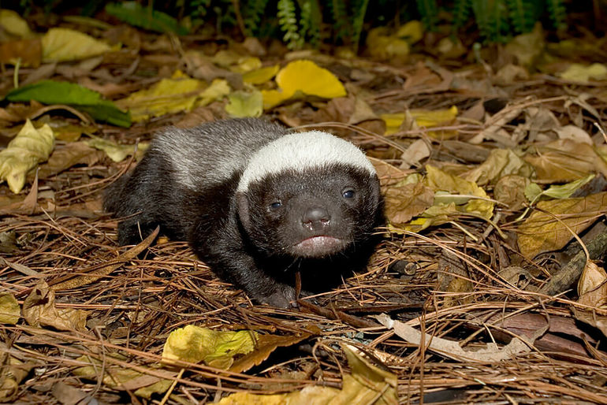
детеныш медоеда. фотобанк.
На территории Африки проживает много хищных зверей, которые наводят страх и ужас на остальной животный мир. Но там же, проживает один небольшой бесстрашный зверек, которому по-большому счету наплевать на всех хищников африки вмести взятых. Он может зайти на территорию, где охотится прайд львов, и заняться там своими делами. Это агрессивное и бесстрашное животное - медоед.

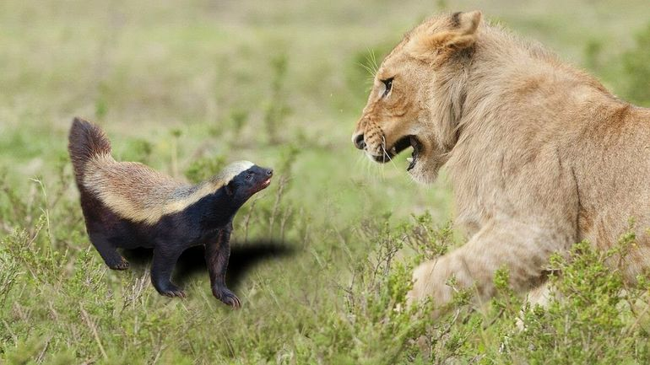
взято из открытого источника. фотобанк
В истории животного мира был случай, когда к шести львам заглянули в гости два медоеда. Они сами, бесстрашно направились к львам. Взрослые самки, зная характер медоеда, предпочли не связываться и отступить. А вот львятам было интересно познакомиться с непрошенными гостями и дать им отпор. Они начали кусать медоедов и бить их лапами. Но медоедам было всё равно.

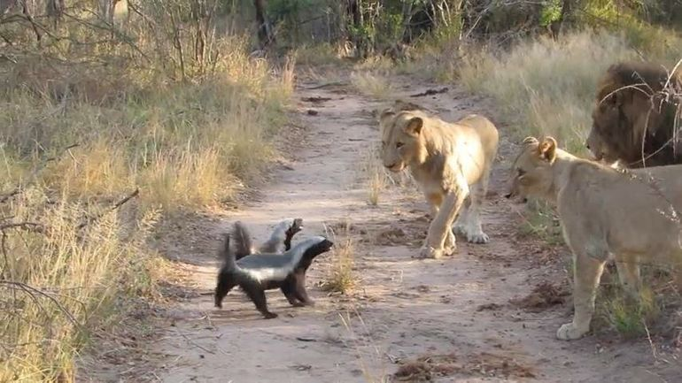
взято из открытого источника. фотобанк
Тогда львицы поспешили на помощь львятам. Они стали кусать медоедов и валять их в песке. Но эти маленькие монстры вставали, и "объясняли" львицам, что добыча тут явно не медоеды. Львы были шокированы. Они не привыкли, что их добыча так себя ведет. После того, как медоед покусал львиц за их морды и носы, они отступили. А медоеды, как не в чем не бывало, побежали дальше по своим делам...

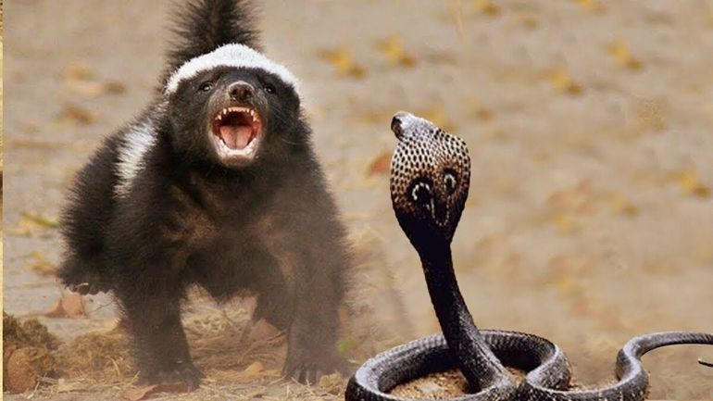
взято с открытого источника. фотобанк
Медоеды - это убийцы змей. Причем всех змей. Не зависимо от силы яда змеи или ее размера. Если медоед заметит на дереве кобру (одно из своих излюбленных лакомств) то его ничего не остановит, и он ее достанет независимо от высоты дерева. Если змея, поняв в чем дело, соскальзывает с веток в тщетной попытки скрыться от преследования, то медоед настолько ловок, проворен и хитер, что предугадает и предотвратит все попытки кобры скрыться.

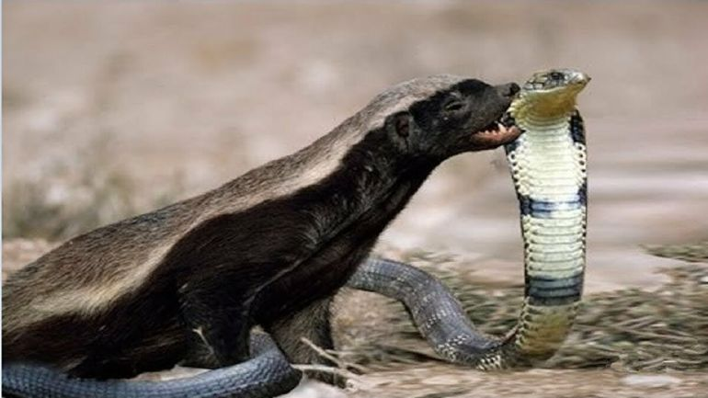
взято с открытого источника. фотобанк
Когда хищники хорошо поедят, они ложатся спать. Так поступаю почти все хищники. Они отдыхают в тени, переваривая добычу. Но только не медоед. После того, как он поест, он встает и продолжает охоту. Если медоед голоден, он может напасть на большого пиона. Медоеда вообще не волнует то факт, что питон в несколько раз больше его, и может переломать кости крупному животному.

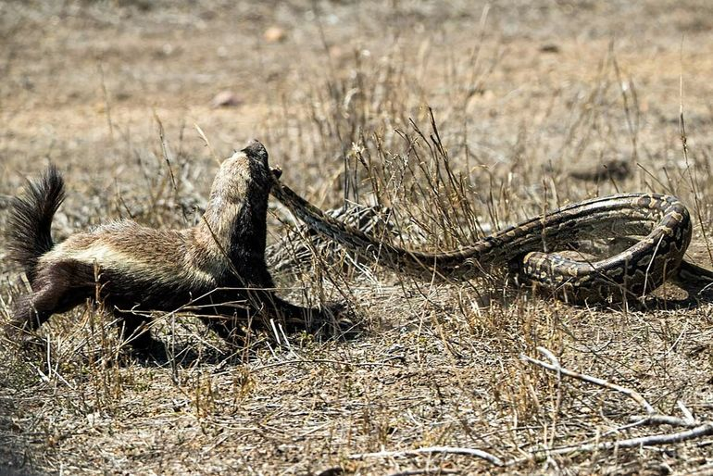
взято с открытого источника. фотобанк
Нападая на пиона, медоед изнуряет его частыми укусами, сам уворачиваясь, что бы не попасть в цепкие кольца питона. Когда жертва выдохнется и устанет, медоед приступает к трапезе.

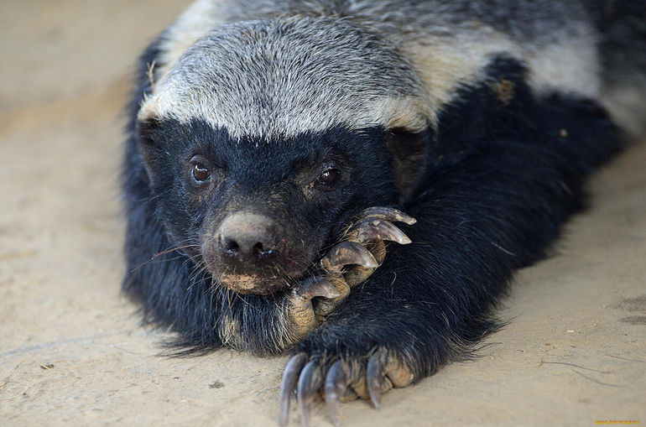
взято с открытого источника. фотобанк
Медоеды не только бесстрашные, но они так же невероятно умны и избирательны. В национальном парке Крюгера живет медоед, который без особого труда выбирается из вольера. Он просто отодвигает задвижку.
https://male.mediasalt.ru/samoe_besstrashnoe_i_agressivnoe_zhivotnoe_v_mire
Унес в копилку для внуков Вениамин Гольденберг.

